Отчёт по лабораторной работе №4

Создание и процесс обработки программ на языке ассемблера NASM

Александра Сергеевна Ведьмина

Содержание

# 1 Цель работы

Освоение процедуры компиляции и сборки программ, написанных на ассемблере NASM.

# 2 Задание

1. Создать файл с программой Hello World!
2. Воспользоваться транслятором NASM.
3. Передать файл на обработку компоновщику.
4. Запустить исполняемый файл.
5. Выполнить задания для самостоятельной работы.

# 3 Теоретическое введение

Язык ассемблера (asm) — машинно-ориентированный язык низкого уровня. Он позволяет получить более полный доступ к архитектуре ЭВМ и её аппаратным возможностям. Программы, написанные на языке asm, обращаются напрямую к ядру ОС. При этом процессор понимает не команды ассемблера, а последовательности из нулей и единиц — машинные коды.

В процессе создания ассемблерной программы можно выделить четыре шага:

1. Набор текста.
2. Трансляция.
3. Компановка или линовка.
4. Запуск программы.

# 4 Выполнение лабораторной работы

Создаю каталог для работы с программами на языке ассемблера NASM, перехожу в него и создаю текстовый файл с именем hello.asm .

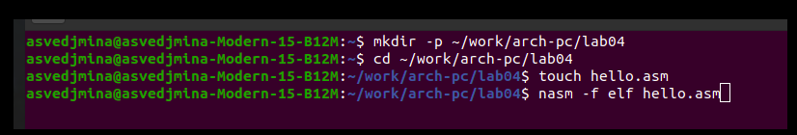

Создание каталога и файла hello.asm

Открываю этот файл с помощью редактора gedit и ввожу в него требуемый текст, после чего провожу компиляцию текста программы.

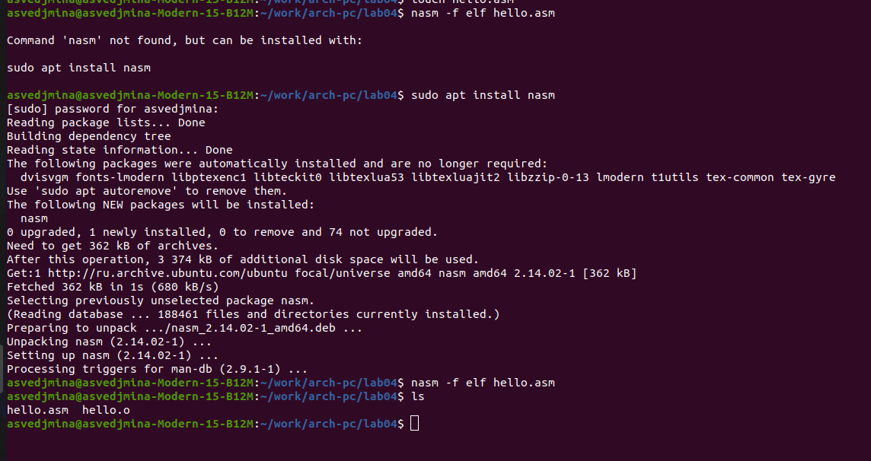

Компиляция

Компилирую исходный файл в obj.o, проверяю корректность выполненных действий с помощью команды ls.

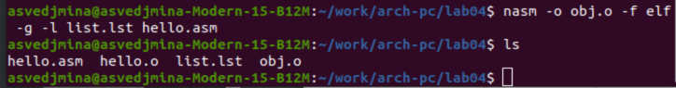

Компиляция в obj.o

Передаю объектный файл на обработку компоновщику.

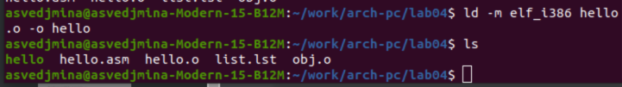

Передача файлв компоновщику

Создаю исполняемый файл с именем main.

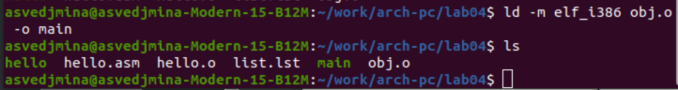

Создание файла main

Запускаю на выполнение созданный исполняемый файл.

Запуск файла

Запуск файла

# 5 Выполнение заданий для самостоятельной работы

Создаю копию файла hello.asm с именем lab4.asm.

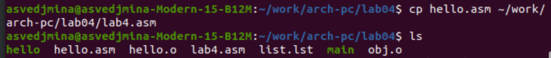

Создание копии файла

Изменяю текст программы в файле lab4.asm так, чтобы на экран выводились мои имя и фамилия (Александра Ведьмина).

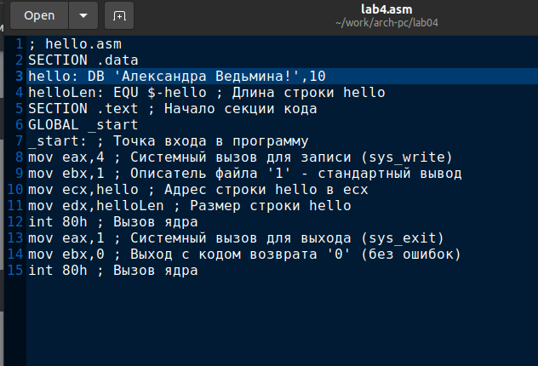

Изменение программы исходного файла

Транслирую полученный текст программы lab4.asm в объектный файл.



Создание объектного файла

Выполняю компоновку объектного файла и запустите получившийся исполняемый файл.

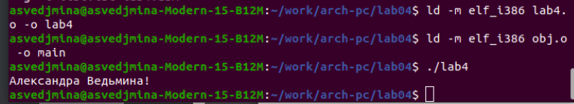

Компоновка файла

Копирую файлы hello.asm и lab4.asm в мой локальный репозиторий в каталог ~/work/study/2023-2024/“Архитектура компьютера”/arch-pc/labs/lab04/.

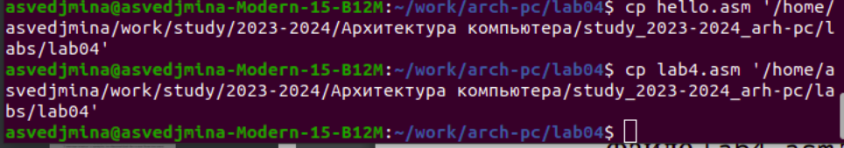

Копирование файлов в репозиторий

Загружаю файлы на гитхаб.

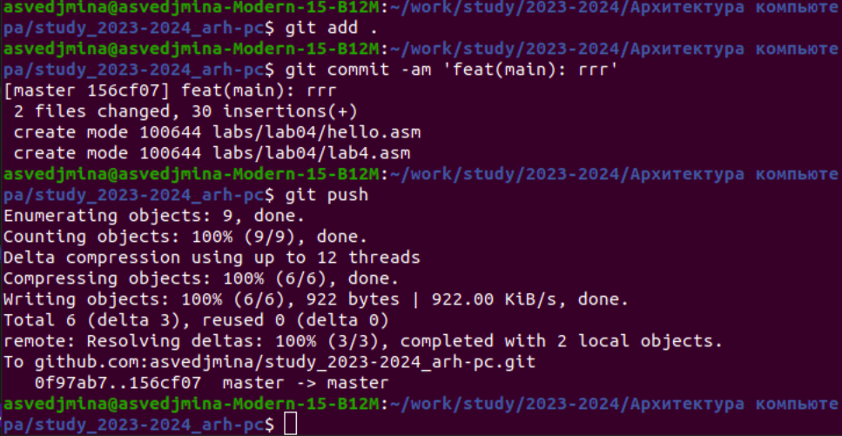

Загрузка файлов на github

Ссылка на резозиторий гитхаб: https://github.com/asvedjmina/study_2023-2024_arh-pc

# 6 Выводы

В ходе лабораторной работы я изучила процедуру компиляции и сборки программ, написанных на языке NASM.